管理体系审核记录表
过程与活动、  抽样计划 | 涉及  条款 | 受审核部门：管理层 主管领导:唐瑞雪 陪同人员：郭伟 | 判定
 |  | 审核员：陈伟 审核时间：2020.12.25下午
 |  | 审核条款：
理解组织及其环境  #有影响的内、外部因素主要有哪些？  .对这些内、外部因素的相关信息进行监视和评审的情况如何？ | 4.1 | 公司制定有《组织及其环境识别评价（内部/外部因素）》，确定对公司有利的内外部环境因素有：公司全体员工的质量意识比较强，产品质量在同行业中比较领先。  对公司不利的内、外部因素有：市场竞争非常激烈，产品销售利润不断降低、员工成本增加。  公司通过业内展会、同行交流、座谈会、工作例会、QQ、微信等进行内外部沟通，并定期进行评审，形成会议记录。  查见《组织及其环境识别评价（内部/外部因素）》  内部环境，人力因素，目前情况：人力资源充足，不利情况：部分岗位技能弱，整改决策：加强岗位培训； | 符合
理解相关方的需求和期望  #与组织质量管理体系有关的相关方有哪些？  .相关方有哪些要求？  .对相关方及其要求的监视和  评审如何？ | 4.2 | 公司确定的相关方有员工、银行、主管部门、供应商、客户等。  理解员工诉求的形式为谈心、会议等；理解银行等相关方的形式主要为电话沟通、上门拜访等；  员工关注的主要问题有工资、待遇、晋升机制、福利等，供应商关注的主要问题是回款时间等。  对相关方的要求的监视和评审的方法多样，通过QQ和微信等现代通讯手段是常用的便捷而又高效主要方法。  查见《相关方及其期望识别清单》相关方：顾客的需求和期望是产品质量符合顾客要求、及时交货、价格合理、服务及时、通过ISO9001:2015。  监测指标：产品交付合格率、产品交付履约、顾客满意率等。 | 符合
确定QMS范围  #质量管理体系的边界和范围。是否形成文件？是否考虑了各种内外部因素、相关方要求及其产品或服务？质量标准是否存在不适用于该范围的情况？若有,是否说明理由？若有理由,是否合理？ | 4.3 | 公司申请的质量管理体系的范围为:一般机械加工。  ---不适用条款：8.3  公司一般机械加工依据国家成熟工艺,按国家标准的生产技术要求生产,因此标准8.3条款“产品和服务的设计和开发”要求不适用。该条款的不适用不影响满足客户产品质量要求及法律法规要求。  注册地址：四川省德阳市旌阳区天元镇九龙江路66号  生产/经营地址：四川省德阳市旌阳区天元镇九龙江路66号  经识别，组织依据ISO9001：2015版标准的要求建立、实施、维护质量管理体系，符合标准要求。 | 符合
QMS及其过程  #是否按照标准的要求，建立、实施、保持和持续改进质量管理体系？所需的过程包括哪些？是否形成必要的文件化信息以支持过程运行？是否必要的文件化信息作为运行证据？ | 4.4 | 公司按照ISO9001:2015标准的要求，建立、实施、保持和持续改进质量管理体系，策划质量手册、程序文件、作业文件，包括所需过程及其相互作用，制定有风险管理控制办法，确定产生非预期的输出或过程失效对产品和顾客满意带来的风险，以及应对措施。  组织制定有管理评审控制程序，定期进行体系评审，必要时变更过程，以确保过程持续产生公司期望的结果。  经现场确认，焊接为关键过程。  需确认过程：焊接。
领导作用和承诺/5.1.1总则  #最高管理者通过哪些活动证实其对质量管理体系的领导作用和承诺？ | 5.1 | 总经理：唐瑞雪， 管理者代表：韩成蓉  公司总经理承诺建立、实施、保持和改进QMS，并对QMS的有效性负责。并组织落实其管理职责内的各项工作。  最高管理者组织公司相关人员并制定了质量方针和质量目标，并与组织环境相一致，与组织的战略方向一致。  根据总经理的谈话沟通，组织的质量管理体系要求已渐渐融入组织的业务过程中。  组织已使用过程方法和基于风险的思维进行体系的运行。  最高管理者针对体系的运行，提供了所需的资源。  向全公司强调遵守法律法规、质量管理、符合质量管理体系的要求及达到顾客满意的重要性。  形成制度化，把质量目标进行层层分解落实到各部门，规定了定期检查落实的情况。  不断强调负责人制度，并制定了各部门负责人的职责、权限，并在全公司宣贯。  基本符合要求。 | 符合
以顾客为关注焦点  #最高管理者通过哪些活动证实其以顾客为关注焦点的领导作用和承诺？ | 5.1.2 | 公司从采购、生产、销售、售后服务各个环节注重培养员工顾客满意的意识，领导对顾客满意比较关注，认识到没有顾客就没有公司的市场。  公司在各个方面努力提高顾客满意率。注重服务和企业形象。努力寻求顾客满意。 | 符合
方针（含制定/沟通） | 5.2 | 公司的质量方针是：  “质量第一、降本增效、精益求精、持续改进”。  公司建立的质量方针基本满足标准各项承诺的要求，基本能为质量目标的制定提供框架，基本符合要求。  主要通过日常工作会议、口头交流等将质量方针的要求向全员传达和灌输，确保员工增强顾客满意和守法意识。 | 符合
岗位/职责/权限  #组织内的岗位设置如何？  职责和权限如何得到分派、沟通和理解？ | 5.3 | 公司在建立管理体系之初，对各部门的职责权限进行了划分，在质量手册中确定了公司组织机构图，策划：综合部、生产部、质量部、市场部等部门，对应每个部门有职能分配表，在5.3职责和权限中对各部门职责权限进行了规定，质量体系负责人由：韩成蓉负责，各部门基本清楚其职责，文件描述职责与实际基本符合。  公司策划有《风险和机遇的应对措施》，考虑到4.1所描述的因素和4.2所提及的要求，确定需要应对的风险和机遇包括：人力资源风险、设备风险管理、采购风险控制、策划能力风险控制、公共设施风险控制及短交期风险控制以及其他风险控制。  组织发生变更时能保持体系的正常运行和完整性； | 符合
应对风险和机遇的措施  （含6.1.1和6.1.2）  #确定的需应对的风险和机遇有哪些？  .策划应对风险和机遇的措施有哪些？  .如何整合并实施这些措施？  .如何评价这些措施的有效性？  .措施是否与风险和机遇的影响程度相适应？ | 6.1 | 公司策划并批准实施《风险和机遇分析表》，内容包括风险类型、风险因素、应对机遇及措施、现行控制方法、涉及的场所及部门等；  查见《风险和机遇评估分析表》：  - 类型：外部因素；  类别：竞争风险公司目前的主导产品在市场占有率和领先趋势比较明显，影响公司的领先优势。机遇：竞争加剧，发展压力大，但也会带来新的发展机遇。  应对机遇及措施：及时关注公司产品市场的情况，收集信息及时调整，保持公司产品的竞争力。  针对外部因素，还分析了市场、原材料、文化、社会经济、法律法规的变化等。  - 类型：内部因素；  类别：人力资源风险：公司目前人员，被外单位吸引离开的情况还是存在，人员在素质上参差不齐，加上绩效考核不能落实，会对工作完成质量造成不好的影响。机遇：公司目前主要人员比较稳定，各项绩效能顺利开展，为公司发展提供一个比较好的基础。  应对机遇及措施：各部门应及时关注员工的心态变化，注意工作方式，创造良好的工作环境，提高员工的归属感。  针对内部因素，还分析了财务状况、人力资源、基础设施等。  应对风险和机遇的措施与其对于产品和服务符合性的潜在影响相适应。 | 符合
质量目标及其实现的策划（含6.2.1/6.2.2） | 6.2 | 公司的质量目标为：  1、成品一次交验合格率≥95%；  2、合同履行率100%；  3、顾客满意率≥95%。  公司的上述质量目标与公司的质量方针保持了一致，包括了满足产品要求所需要的内容，可以测量。  经核查，公司已将质量目标分解到各职能部门，制订了各部门的质量目标，基本能结合各部门工作实际，符合要求。提供有公司及各部门质量目标分析统计报告，实施情况具体见各部门审核记录。  公司建立的文件化的质量管理体系基本保持未变，保持了质量管理体系的完整性、一致性，持续满足了质量管理体系的要求。 | 符合
变更的策划 | 6.3 | 查，公司的质量管理体系要求：当公司质量管理体系变更时，应考虑：  1.变更的目的及潜在后果；  2.体系的完整性；  3.资源的可获得性；  4.责权的分配和再分配等因素。  经查：公司管理体系暂无变更。 | 符合
资源总则 | 7.1.1 | 查问总经理，公司运行2015版质量管理体系在策划资源需求。  在提供资源方面充分考虑了内部资源的实际情况，存在的不足将通过从外部引进相应的人力、硬件等资源进行补充。 | 符合
沟通  #组织是否确定与质量管理体系相关的内部和外部沟通包括哪些方面？  是否包括：沟通的职责、沟通对象、沟通内容、沟通时机、沟通方式？ | 7.4 | 在公司内部主要采用口头、电话、会议、面谈等形式就与产品质量、服务有关问题及与质量管理体系有关问题进行沟通，基本有效。未发生由于沟通不到位而影响工作的情况。  相关方的沟通主要体现在和顾客的沟通方面，经常性的对顾客进行走访，了解顾客的意见。  售前：走访用户、电话沟通、了解相关信息等，与顾客签订合同或订单，或接受顾客口头订单。  售中：组织供方按期交付，解决用户对进度、质量、运输等关切问题；  售后：与客户保持密切沟通，不定期回访用户，并对顾客反馈问题解答。针对存在的问题及时进行处理。定期发放顾客满意率调查，了解顾客满意或不满意的信息，并积极应对，确保顾客满意。  对顾客一般提出的问题，由售后人员负责解决，或公司派人到现场去查看，确属公司产品质量问题的，给与处理，采取退、换措施。  自体系运行以来，没有发生严重的顾客投诉事件。 | 符合
总则 | 9.1.1 | 对整个质量管理体系过程进行的监视和测量，主要通过内审、管理评审对生产过程进行监视，通过质量目标的定期考核对目标完成情况进行监测，产品生产过程中主要通过操作人员自检，专职检验员对产品进行复检分析，抽检等进行控制，详见检查记录。通过日常与顾客沟通，反馈问题等来实现对整体情况的掌控，对日常发现的问进行改进等。 | 符合
管理评审  9.3.1总则  9.3.2管评输入  9.3.3管评输出 | 9.3 | 查，公司的质量体系策划了管理评审的管理要求。  查，管理评审记录：  本次评审时间：2020年10月23日  主持人：总经理唐瑞雪  提供管理评审会议签到表。  管理评审的输入资料主要是各部门提供的工作总结，内容比较笼统，已与负责人口头提出。  查，管理评审输入资料：各部门工作报告，主要内容涵盖了公司质量方针、目标适宜性，质量目标完成情况报告，公司质量管理体系运行实施情况，取得的成绩，资源状况，服务质量状况，过程控制情况，采取纠正和预防措施情况，顾客满意情况，公司全员质量意识、法规意识和顾客满意意识、组织机构和资源配置情况、体现改进建议、内审结果、与QMS相关的内、外部因素变化、有关QMS绩效和有效性的信息、资源的充分性、应对风险和机遇采取措施有效性、改进的机会等。  输入内容基本满足输入要求。  查管理评审输出：  提供有《管理评审报告》：  公司的质量方针、质量目标和质量管理体系基本是适宜、充分、有效的，能以防止不合格来满足顾客要求，符合相关法律法规的要求和规定，能够贯彻我公司的质量方针，实现我公司的质量目标，已建立了自我发现问题和持续改进质量管理体系有效性的机制。  公司经过生产，目前产品已按要求提交客户。经过严格的检验，所有产品均符合标准及客户订货要求。目前暂不需要改进。  本公司按照ISO9001：2015标准要求，为公司产品生产及检验配备了相应的硬件设备。目前，不需要增加设备。  提出改进需求：  加强销售人员对机加工产品生产专业知识的培训。  管理评审结论：本公司的质量管理体系，基本上是适宜的、充分的和有效的。 | 符合
总则 | 10.1 | 公司制定系列程序文件《管理评审控制程序》、《不合格品控制程序》及《内部审核控制程序》《纠正措施控制程序》《预防措施控制程序》，对持续改进的过程予以规定，以实现质量管理体系及产品符合性的持续改进。持续改进的过程包含持续改进的提出、立项、不合格的原因的分析、纠正措施的确定、跟踪和评价及负责部门和人员职责等。  公司通过质量方针、目标的达成分析、内部质量审核结果、数据资料统计分析、纠正和预防措施和管理评审等方式，以推动质量管理体系的持续改进。 | 符合
持续改进 | 10.3 | 公司主要按策划的质量手册、程序文件等实施运行，主要采用内审、管理评审、数据分析、纠正和预防措施、质量方针和目标等来实现对质量管理体系的改进，另外主要通过日常工作中发现的问题及时予以调整解决来实现。 | 符合
范围的确认，资质的确认，法律法规执行情况，重大质量事故，及顾客投诉和质量监督抽查情况。 |  | 现场确认，公司质量管理体系覆盖范围：一般机械加工。提供营业执照，检查有效，公司严格执行国标及行业要求和法律、法规要求。  2020年5月至今，公司没有顾客的重大产品质量投诉，通过顾客满意率调查，顾客对公司提供的产品普遍反映较好。体系运行以来，顾客对质量反应良好，没有重大质量问题和投诉。  该公司在2020年5月以来，无质量监督抽查情况。  一阶段问题验证：一阶段审核无问题验证。

说明：不符合标注N
管理体系审核记录表
过程与活动、  抽样计划 | 涉及  条款 | 受审核部门：综合部 主管领导：郭伟 陪同人员：韩成蓉 | 判定
 |  | 审核员：杨珍全， 审核时间：2020.12.25下午
 |  | 审核条款：
岗位/职责 /权限  #组织内的岗位设置如何？  职责和权限如何得到分派、沟通和理解？ | 5.3 | 查组织编制了《员工入职要求及岗位职责》等  体系文件中已经明确了综合部的员工入职要求及岗位职责，具体为：  （1）负责文件、记录的管理；  （2）与产品有关的法律、法规的识别、收集、分发；  （3）负责管理评审的组织工作；  （4）负责人员的招聘、培训、考核和任用  。。。。。。  部门职责清楚，描述符合部门实际情况。 | 符合
质量目标及其实现的策划  （含6.2.1/6.2.2） | 6.2 | 综合部负责人：郭伟  查《部门质量目标测量报告》  测量时间：2020年6月—2020年11月  - 职工培训合格率 100%； 实测：100%  - 文件控制率100%； 实测：100%  查2020年培训计划，抽查7月份对体系文件培训的记录，均按照培训计划执行实施。  质量目标覆盖相关职能、层次和过程，质量目标与质量方针保持一致  基本符合要求。 | 符合
人员  #组织确定的质量管理体系的实施以及过程的运行和控制所需的人员有哪些？  .组织提供的人员是否满足需求？ | 7.1.2 | 查，公司编制了《人力资源控制程序》，公司确定的质量管理体系的实施以及过程的运行和控制所需的人员包括：各职能部门主管（方针、目标的组织贯彻实施、人员及其能力、意识、沟通等管理）、文员（组织知识、体系文件和记录的管理等）  公司从岗位设置、任职资格等方面确定了适宜的人选。  查，公司策划了各岗位的人员任职要求，编制有《员工入职要求及员工入职要求及岗位职责》对各岗位人员的技能、教育经历、工作经历、员工入职要求及岗位职责、培训等作了具体要求，对总经理、各部门负责人及一般员工等各部门、各岗位的职责和任职要求作了阐述，使与质量相关的岗位任职条件具体化了，为以后招聘工作指明了方面。  现场确认，能满足规定要求。 | 符合
组织的知识 | 7.1.6 | 公司明确组织知识的概念及其从内部、外部获取并更新知识的来源即包括：内部来源（例如从经历获得的知识；从失败和成功项目得到的经验教训；得到和分享未形成文件的知识和经验，过程、产品和服务的改进结果）；外部来源（如标准；专业会议，从顾客或外部供方收集的知识）。  --公司明确组织知识作为公司的重要资源，按内部文件或外来文件予以受控管理，包括必要的分级保密措施。 | 符合
能力  #组织确定人员所需的能力有哪些？  .组织如何证明其控制下的人员具备所需的能力？  .为获取所需能力采取了哪些措施？  .是否保持适当的记录作为证明人员能力的证据？ | 7.2 | 公司确定了从事的工作影响质量管理体系绩效和有效性且在公司控制范围内的人员所必要的能力，这些能力主要是基于适当的教育、培训或经历等。  公司对每个从事影响产品符合性要求及从事的工作影响质量管理体系绩效和有效性的工作人员的能力进行识别，制定培训制度、有计划有目的、系统地提供培训以满足这些需求。  适用时，采取措施（包括：培训、辅导、重新分配工作或招聘具有能力的人员）获得所需的能力，并评价措施的有效性。保留适当的形成文件的信息，作为人员能力的证据。  查见公司人员资质  姓名 证书编号 资质证书  傅钟 T510602197203180978 焊接与热切割作业操作证  唐川 T510603198303132595 焊接与热切割作业操作证  吴成训 510624197007053515 Q3特种设备作业人员证  邱春梅 510602197412152068 Q4特种设备作业人员证  铎娟 1JY510603202001366 安全员证  查见2020年6月至2020年12月培训计划共7次，已完成的培训记录6次。  1）2020.6.12 培训内容：ISO9000族贯标培训。培训老师：咨询老师，培训人员：唐瑞雪、韩成蓉、郭伟、兰祥熙、刘海英、杨林华等；效果评价：达到培训效果，学员基本掌握所学内容，效果良好。评价人：唐瑞雪。  2）2020.7.25 培训内容：体系文件培训；培训老师：唐瑞雪。培训人员：韩成蓉、郭伟、兰祥熙、刘海英、杨林华等，培训内容：质量管理体系文件，质量方针、质量手册、程序文件、管理文件、作业指导书等，效果评价：公司全体人员在依据ISO9001标准下建立的管理体系有了全面的认识，更深层次结合本公司的实际情况，对质量管理体系的运行打下了良好的基础，对日后的管理提供了保障。评价人：唐瑞雪  3）2020.8.9 培训内容：ISO9001内审员培训；培训老师：咨询老师。培训人员：韩成蓉、郭伟，培训内容：ISO9001的内审知识和相关技巧，内审控制程序，具体实施内审的各项细节和注意事项，效果评价：公为公司组建了一支内部审核的对伍，对保证公司的内审工作起到了重要作用。评价人：唐瑞雪  ......  公司人员能力管理符合要求。 | 符合
意识 | 7.3 | 公司通过宣导、培训、制度约束等方式确保员工能意识到他们从事的活动的相关性及重要性，以及他们对贯彻质量方针、达成质量目标及实现QMS的有效性的积极贡献，以及其不符合QMS要求的后果。  ---经与兰祥熙、刘海英和2位员工等沟通了解，其2位均基本具备以上必要的质量意识和质量管理体系相关意识。 | 符合
形成文件的信息/7.5.1总则 | 7.5.1 | 公司的质量管理体系文件----包括  一级文件：质量手册  二级文件：程序文件  三级文件：管理规定或制度  四级文件：表格和检查表。  --此外，外来文件即外部提供的文件,包括规格标准、与产品质量有关的企业标准。通常属于第三级文件，并得到及时识别和分发控制。  经查：公司提供的各级体系文件总体满足标准的要求和确保QMS有效性的需要。 | 符合
创建和更新 | 7.5.2 | 抽查3-5个体系文件如：质量手册、程序文件、岗位任职要求、管理制度等均有适当的标识和说明、相对固定的格式、纸质和电子档为载体、文件发布前均的得到评审和批准，从而确保了适宜性和充分性；记录得到确认等。  现场抽见《质量手册》  文件编号：ZDDL/QM-01 第A/0版  2020年5月10日发布 编制：综合部，审核：韩成蓉， 批准：唐瑞雪  抽见《程序文件》  文件编号：ZDDL/QP001 第A/0版  2020年5月10日发布 编制：综合部，审核：韩成蓉， 批准：唐瑞雪  以上文件均有编审批，发布实施日期及发放编号、受控状态。 | 符合
形成文件信息的控制  #如何控制文件和记录？  是否在需要时和需要的地方可获得相关文件？  是否采取了措施防止泄密、不当使用和不完整？  是否关注下列活动：  a）分发、访问、检索和使用；  b）存储和防护，包括保持可读性；  c）更改控制；  d）保留和处置。  识别的外来文件有哪些？如何对外来文件进行控制？  是否对记录实施了保护，防止非预期的更改 | 7.5.3 | 使用文件的现场抽查确认，未发现不适宜或缺失的文件。  --公司对重要的文件信息通过权限控制分发或禁止复印外传等予以保密。  --现场确认：各级文件的分发、访问、检索和使用、存储和防护等均符合规定要求。  查，质量手册：公司编制了《文件控制程序》，规定了体系文件的编制、审核、批准、受控、使用、报废等要求。查见：程序文件有21个，查：《受控文件清单》里面包括：质量手册、程序文件、岗位任职要求、管理制度汇编等。  查见：《文件发放、回收登记表》程序文件、质量手册、管理制度汇编、图纸、工艺文件等行了发放；有文件编号、分发号，版本，部门签收等内容，暂无回收记录发生。  可获得该文件的有效版本：  《质量手册》现行版本为A/0版  以上文件字迹清楚，审批齐全，受控标识完整  保存完好，易于识别。  查《外来文件清单》,里面包括法律法规：中华人民共和国合同法、中华人民共和国劳动法、中华人民共和国质量法等和GB/T 1008-2008机械加工工艺装备基本术语、JB/T 5061-2006机械加工定位、夹紧符号、GB/T 24740-2009技术产品文件 机械加工定位、夹紧符号表示法等。  查见《记录清单》记录，有《培训计划》、《合格供方调查评定表》、《合同评审》等，规定了保存期为2-3年。对质量记录保存较为散乱，口头提出整改要求，负责人讲下来将引起重视。  QMS运行至今文件更改和作废情况未发生。在“文件、记录控制程序”中对如发生以上情况均有明确规定。 | 符合
分析和评价  #组织如何分析和评价监视和测量获得的数据和信息？  .是否利用分析结果予以评价：  a）产品和服务的符合性；b）顾客满意程度；  c）质量管理体系的绩效和有效性；  d）策划是否得到有效实施；  e）针对风险和机遇采取措施有效性；  f）外部供方的绩效；  g）质量管理体系改进的需求。 | 9.1.3 | 1.质量手册及相关文件中对收集产品、过程、体系数据的范围、类型、统计方法进行了规定。  2.查顾客满意率调查表：公司2020年9月以问卷形式对顾客进行了满意度调查，共计发放3份，回收3份。对公司的服务、质量、交付等项进行打分。查《顾客满意度调查表》对满意度进行了统计；通过统计顾客满意率为98分。  2.查质量目标统计等记录，公司2020年6月至2020年11月数据统计的结果为：  1、成品一次交验合格率99.3%；  2、合同履约率100%；  3、顾客满意率98％；  4、职工培训合格率100%；  ..........  3.查《管理评审资料》对过程和产品的特性及趋势、供方、顾客满意、产品的符合性进行了分析，均较满意。  根据组织提供的相关文件资料，数据分析深度不够，缺乏实质性的支持性数据文件，现场已经口头提出。 | 符合
内部审核  (含9.2.1和9.2.2) | 9.2 | 编制有《内部审核控制程序》，程序中规定公司确定质量管理体系覆盖的每年（12个月）至少接受一次涉及所有条款活动的内部审核。  提供有年度内部审核计划包括审核目的、范围、依据、频次、审核方式、审核日程安排。  本次审核时间：2020年9月15日  范围：公司质量体系覆盖的各部门、所有过程。  审核组组成：韩成蓉（组长） 、郭伟（组员）  查公司内审员经培训、内审员授权书，内审员基本能满足内审的能力要求；  查《管理层审核检查表》，《生产部审核检查表》，《质量部审核检查表》，《市场部审核检查表》、《综合部审核检查表》审核过程及条款基本齐全，未出现审核本部门情况。  对应有按审核计划实施审核的现场审核检查表，有审核条款、审核项目及审核记录，有基本内容，但记录较为简单。  查，《内部审核报告》，审核结论：公司质量管理体系基本符合ISO9001：2015质量管理体系要求，且运行有效。  此次共开据《内审不符合项报告》1份，涉及市场部9.1.2条款在2020年度未进行客户满意度调查.针对该不符合项，对不符合项进行了分析，并制定了纠正措施，并进行了验证，不符合纠正措施已经关闭。  提供有《内部审核报告》查，审核结论：公司质量管理体系的建立符合标准要求、实施有效。  通过内部审核，公司质量管理体系的建立实施是有效的，符合标准要求。  公司内审基本符合要求。 | 符合
不合格和纠正措施（含10.2.1和10.2.2） | 10.2 | 公司制定《纠正措施控制程序》《预防措施控制程序》，实施纠正措施，消除不合格的原因，以防止其再发生。在程序文件中规定了对不合格品的处理要求，不合格品处理程序和机构健全。 | 符合
说明：不符合标注N

管理体系审核记录表

过程与活动、  抽样计划 | 涉及  条款 | 受审核部门：市场部 主管领导：刘海英， 陪同人员：刘承英 | 判定
 |  | 审核员：陈伟， 审核时间：2020.12.26上午
 |  | 审核条款：
岗位/职责 /权限  #组织内的岗位设置如何？  职责和权限如何得到分派、沟通和理解？ | 5.3 | 查组织编制了《员工入职要求及岗位职责》等  体系文件中已经明确了市场部的员工入职要求及岗位职责，具体为：  - 负责对供方进行评价和选择;  2） 负责原、辅材料的采购  3) 负责产品的交付；  4) 负责将有关信息传达到本公司内各部门。  5) 负责同本公司的顾客进行联系；  6) 负责本公司顾客满意率的调查和分析工作；  7) 负责市场调研工作和收集有关信息传达到本公司内各部门；  8) 负责组织公司各职能部门对合同进行评审;  ......  部门职责清楚，描述符合部门实际情况。 | 符合
质量目标及其实现的策划  （含6.2.1/6.2.2） | 6.2 | 市场部负责人：刘海英  查《部门质量目标测量报告》  测量时间：2020年6月-2020年11月  1、采购物资一次验收合格率≥95%； 实测：100%  2、客户满意率≥95% 实测：98%  3、合同履约率100% 实测：100%  抽见：2020年9月进行的顾客满意率调查见调查报告，对客户德阳东汽电站机械制造有限公司进行了顾客满意率调查，最后结果为98分。  质量目标覆盖相关职能、层次和过程，质量目标与质量方针保持一致，基本符合要求。 | 符合
顾客沟通 | 8.2.1 | 组织按质量手册制定并实施顾客沟通的要求，市场部采用上门拜访、报告、电话、网络等方式与顾客进行沟通。了解客户要求的产品的相关信息；问询、合同或订单的处理，包括对其修改；顾客反馈，包括顾客抱怨；当有重大异常时，制定有关的应急措施及客户特定的要求； | 符合
与产品和服务有关要求的确定  #产品和服务的要求规定是否含:  1）适用的法律法规要求；  2）组织认为的必要要求。  对于提供的产品/服务，组织声称的要  求有哪些？是否满足？ | 8.2.2 | 组织编制的质量手册规定，对市场进行调研，定向顾客提供的产品和服务的要求，从以下几个方面来确定与服务有关的要求：  （1）顾客对产品规定的要求,包括产品内容、技术、进度和费用要求及后期服务要求；  （2）与产品有关的法律、法规要求；  （3）公司确定的其他附加要求；  抽加工合同：  1、顾客：东方电气集团东方电机有限公司  加工产品：3S31117 埋入部分工具表，数量1台。  合同订单号：7000028485，订单日期：2020.5.21  合同明确了工作号、图号、品名或项目名称、数量、价款、交付期限、违约等。  2、顾客：德阳市立生机电设备制造有限公司  加工产品：前后水室、数量1台。  合同订单号：前后水室，订单日期：2020.10.10  合同明确了工作号、图号、品名或项目名称、数量、价款、交付期限、违约等。  产品销售信息，基本符合标准要求。 | 符合
与产品和服务有关要求的评审  #在承诺向顾客提供产品和服务之前，是否对各项要求进行评审？  评审的要求是否包括：  a）顾客规定的要求，包括对交付及交付后活动的要求；  b）顾客虽没明示，但规定的用途或已知的预期用途所必需的要求；c）组织规定的要求；d）适用于产品和服务的法规要求；e）与先前表述有差异的合同要求。若与先前合同或订单的要求存在差异，有关事项是否已得到解决？若顾客没有提供形成文件的要求，在接受顾客要求前是否对顾客要求进行确认？ | 8.2.3 | 为了明确与产品有关的要求，确保公司有能力满足顾客要求；组织编制了《与顾客有关的过程的控制程序》规定：在公司向顾客做出提供产品的承诺之前对产品有关要求进行了评审。  询问负责人，均与顾客签订产品合同、订单，在签订前进行合同评审。  抽查:《合同评审记录》  2020-5-21签订的《产品销售合同》  顾客名称：东方电气集团东方电机有限公司  产品名称：3S31117 埋入部分工具表，数量1台。  评审内容：产品质量、技术要求、交付期、物资、价格等信息  评审签字人：唐瑞雪、刘海英、杨林华， 评审结论：本订单可按时按量完成，同意签订， 批准人：唐瑞雪  评审时间：2020-5-15（合同签定前）。  2020-10-10签订的《产品销售合同》  顾客名称：德阳市立生机电设备制造有限公司  产品名称：前后水室、数量1台。  评审内容：产品质量、技术要求、交付期、物资、价格等信息  评审签字人：唐瑞雪、刘海英、杨林华， 评审结论：本订单可按时按量完成，同意签订， 批准人：唐瑞雪  评审时间：2020-10-8（合同签定前）。  ........  查其他合同均在签订前进行了评审  基本满足要求。 | 符合
产品和服务要求的更改策划，若产品和服务要求发生更改，相关的文件是否得到修改？相关人员是否知道已更改的要求？ | 8.2.4 | 负责人讲：2020年5月至今，没有发生合同更改的情况，如果需要更改，需对更改内容重新评审。并将变化的要求及时通知有关人员。 | 符合
外部提供的 控制/总则  #组织需控制的对外部提供的过程、产品和服务由哪些？ | 8.4.1 | 查，公司编制了质量手册8.4条款及采购相关控制文件。文件规定了本公司有关的采购产品的采购过程进行控制，确保采购物资符合质量要求以及在交付和服务等各方面符合规定的要求。规定了对供应商每年进行评审。  负责人讲，市场部建立合格供方名录，核定《供方调查评定表》后，编制《合格供方名录》存档。采购人员应该具备相应能力。采购人员应从《合格供方名录》中选择供方。  查《合格供方名单》：主要供应商5家，如下；  - 德阳市德冠机械有限公司； 供应：钢板等；  - 德阳市鑫犀机电有限公司； 供应：焊丝等；  - 德阳万达机械厂； 供应：锻件等；  - 德阳钰坤金属材料有限公司； 供应：钢管、圆钢等；  - 德阳汇祥机电设备有限公司； 供应：刀具、防护眼镜、角磨片、焊丝等；  - 德阳市讯通科技有限公司； 供应：表面处理、热处理（委外）。  ……  --《供方调查评定表》  2020年7月供方评价确认：  德阳市德冠机械有限公司 （供应：钢板等）；  公司组织各部门对该供方的资质、产品质量、价格、送货及时度、服务、交期等进行了评价，有各部门评价人签字。调查评价：合格，同意列入合格供应商 评价人：唐瑞雪、杨林华、郭伟、刘海英，2020年7月29日。  德阳万达机械厂 （供应：锻件等）；  公司组织各部门对该供方的资质、产品质量、价格、送货及时度、服务、交期等进行了评价，有各部门评价人签字。调查评价：合格，同意列入合格供应商 ， 评价人：唐瑞雪、杨林华、郭伟、刘海英，2020年7月29日。  德阳钰坤金属材料有限公司 （供应：钢管、圆钢等）；  公司组织各部门对该供方的资质、产品质量、价格、送货及时度、服务、交期等进行了评价，有各部门评价人签字。调查评价：合格，同意列入合格供应商 ， 评价人：唐瑞雪、杨林华、郭伟、刘海英，2020年7月29日。  查供方管理，未能提供德阳市讯通科技有限公司（提供：表面处理、热处理服务）供方评价资料，不符  合策划和标准的要求。  ...... | N
控制类型和程度  #.外部提供的过程如何控制？  .外部供方的控制及其输出结果的控制是否得到规定？  组织是否考虑了：  1）外部提供的过程、产品和服务对组织稳定地提供满足顾客要求和适用的法律法规要求的能力的潜在影响；  2）外部供方自身控制的有效性。  必要的验证或其他活动是否得到确定？ | 8.4.2 | 查，公司对主要的原材料供应商采用的管理方法为：第一次对供方进行全面评价，包括：供方资质、产品质量、交货情况、售后服务能力等。对于已经正常供货的供方管理，对每批产品进行检验，通过定期反馈供方产品质量，及对质量问题要求供方进行纠正解决等来进行供方质量控制。  查公司采购不合格情况  负责人讲2020年5月以来，未出现采购产品有质量不符合的情况。  公司编制了质量手册8.4条款及采购相关控制文件，要求采购的主要材料必须进行检验。  公司对产品外观、型号规格、数量进行了验收。经询问公司采购产品主要根据需求，根据进货检验记录对相关产品的数量、规格型号等进行检验。抽查验证记录《进货检验记录》，提供2020年6月-2020年11月对钢板、钢管、圆钢等原辅料进行了进货检验记录。见8.6条款原材料检验记录。  基本符合要求。现场查看其他采购物料均按要求进行验证入库。  公司外部供方的管理基本符合要求。 | 符合
外部供方的信息  #组织与外部供方的沟通是否含:  a）所提供的过程、产品和服务；  b）对下列内容的批准：  1）产品和服务；  2）方法、过程和设备；  3）产品和服务的放行；  c）能力，包括所要求的人员资质；  d）外部供方与组织的接口；  e）对外部供方绩效的控制和监视；f）组织或其顾客拟在外部供方现场实施的验证或确认活动。组织与外部供方沟通之前所确定的要求是否充分 | 8.4.3 | 负责人讲与供方沟通的内容包括：所提供的过程、产品和服务等；采购物资根据签订采购合同进产品的名称、规格、型号、数量等采购信息的确定。  查采购合同、订单等  供方：德阳市德冠机械有限公司、下单日期：2020.8.15  产品：1）钢板、材质Q235B、厚度/宽度/长度：20/2200/12000、数量1件；  供方：德阳万达机械厂、下单日期：2020.7.21  产品：1）双头螺柱M30、规格3S30832、材质35CrMo、数量188件；2）圆螺母M100*6、规格3S30833、材质34CrNNilMo、数量80件等。  供方：德阳市讯通科技有限公司、下单日期：2020.8.14  产品：油槽盖等一批、图号2F16464等、工序：退火、喷砂、底中漆、面漆等、重量详见清单。  以上采购计划单，明确了产品名称、数量、规格型号、运输、违约、验收等内容。日常传递采购信息以采购计划单或电话、微信进行传递。  公司的采购合同明确了采购产品的具体要求，且均在合格供方处进行采购。  外部供方的信息管理有效。 | 符合
交付后活动 | 8.5.5 | 公司明确服务相关交付后活动的安排及管控要求，包括满足以下各项内容要求。如:  a）法律法规要求；  b）与服务相关的潜在不期望的后果；  c）其服务的性质、用途；  d）顾客要求；  e）顾客反馈。  此外，也包括：交付后活动可能含的担保条款所规定的相关活动，诸如合同规定的售后服务、运输服务等。负责人讲，公司有专人负责解答客户的售后问题，如遇产品质量问题采取退换的形式进行处理，近期未有客户的投诉或质量不良的反馈情况  -现场记录及沟通确认：已基本满足交付后活动的要求 | 符合
顾客满意  #产品和服务相关交付后活动是否含：  #顾客对其需求和期望获得满足的程度的感受是否得到监视？  .组织是如何确定这些信息的获取、监视和评审方法的？  注：监视顾客感受的例子可包括顾客调查、顾客对交付产品或服务的反馈、顾客会晤、市场占有率分析、赞扬、维修索赔和经销商报告。 | 9.1.2 | 1、公司编制了《顾客满意程度测量程序》，规定了监测、获取和利用顾客满意信息的方法。包括问卷调查，直接沟通、数据分析等。  2、公司主要通过日常口头交流、电话回访、定期发放《顾客满意度调查表》等形式来收集了解顾客是否满意的信息。提供有《顾客满意度调查表》2020年9月的调查表共3份，调查顾客：东方电气集团东方电机有限公司、德阳东汽电站机械制造有限公司、德阳市立生机电设备制造有限公司。  --调查内容包括：质量、性能、价格、交期、服务等.  ---但客户对质量、性能、价格、交期等项都比较满意。  --统计分析结果：98分（已实现既定目标）  公司负责人讲：通过本次对东方电气集团东方电机有限公司、德阳东汽电站机械制造有限公司、德阳市立生机电设备制造有限公司等公司进行满意度调查，从统计结果可以看出，顾客对公司的交货准时度及准确性等都比较满意。  公司现目前没有发生客户流失的现象。 | 符合
说明：不符合标注N

管理体系审核记录表
过程与活动、  抽样计划 | 涉及  条款 | 受审核部门：质量部 主管领导：兰祥熙 陪同人员：郭伟 | 判定
 |  | 审核员：杨珍全， 审核时间：2020.12.25下午
 |  | 审核条款：
岗位/职责 /权限  #组织内的岗位设置如何？  职责和权限如何得到分派、沟通和理解？ | 5.3 | 查《员工入职要求及岗位职责》，已经明确了质量部的员工入职要求及岗位职责，具体为：  主要职责如下：  - 负责对本公司生产、监视和测量设备的管理工作；  - 负责来料及生产产品的检验工作  - 对生产设备及现场的管理工作  ………  部门负责人熟悉本部门职责。 | 符合
质量目标及其实现的策划  （含6.2.1/6.2.2） | 6.2 | 查《部门质量目标分解表》该部门的质量目标为：  1、监视与检测设备送检率≥99%；  2、漏检率为0。  查2020年6月-2020年11月《部门质量目标完成情况统计表》对部门目标进行考核，综合完成情况为：  1、监视与检测设备送检率100%；  2、漏检率为0。  基本达到目标要求  目标量化情况良好。质量目标缺乏指标实际完成的实证性资料。已跟负责人沟通。 | 符合
监视和测量资源 | 7.1.5 | 公司的监视和测量设备主要是百分表、外径千分尺、游标卡尺、钢卷尺、水准仪、耐震压力表等，能保证一般机械加工检验要求。  查在用检具，能提供以上检具有效的校准证书，具体见附件。（详见附件） | 符合
产品和服务放行； | 8.6 | 公司为验证产品和服务的要求是否得到满足对需实施监视和检验的阶段、过程、项目及记录等予以规定，查见公司检验规范规定了原材料、生产过程、成品出厂所有产品的检验方法、标准。  ◆公司对特殊放行或紧急放行情况予以界定，原则上，一般情况下不许特殊放行或紧急放行；若特殊情况下，要实施紧急放行时，一定要得到生产部长许可、公司总经理批准，适用时得到顾客的批准后方可实施。体系运行至今尚未发生特殊放行或紧急放行的情况。  ◆公司明确对各阶段产品和服务的放行均须实施必要的记录并保留。详见如下输入、过程及输出检验证据抽样  - 原材料检验  公司原材料检验主要以核定原材料供应厂家的对应合格证及产品质量说明书为主，公司检验项目主要是外观、尺寸、数量核对。  抽查《原材料检验记录表》  1、材料名称：低合金高强度结构钢板（规格20*2000*10250）  供料厂家：德阳市德冠机械有限公司  检验项目：外观、尺寸、数量核对。  检验结论：合格  检验员：刘海英 日期：2020.7.12  2、材料名称：热轧圆钢（Φ50、钢号Q235(B)）  供料厂家：德阳钰坤金属材料有限公司  检验项目：外观、尺寸、数量核对。  检验结论：合格  检验员：刘海英 日期：2020.8.18  3、材料名称：焊接材料（型号ER70S-6；规格Φ1.2）  供料厂家：德阳市鑫犀机电有限公司  检验项目：外观、尺寸、数量核对。  检验结论：合格  检验员：刘海英 日期：2020.10.15  4、材料名称：锻件（编号DJ20200722）  供料厂家：德阳万达机械厂  检验项目：外观、尺寸、数量核对。  检验结论：合格  检验员：刘海英 日期：2020.7.24  .......  其余原辅料均按规定进行了检验和确认。  二、过程检验：对主要过程进行检验。依据产品图检验  1.抽《机加工检验记录卡》  零部件名称：双头螺柱M30  图号：3S30832/A  工序名称：车、铣  工件数量：192件  标准要求：尺寸、粗糙度、符合图纸要求  结论：合格  检验员：谢伟 日期：2020.10.21  2.抽《机加工检验记录卡》  零部件名称：螺杆M72*6  图号：4S45662/Z  工序名称：车  工件数量：4件  标准要求：外观、尺寸、符合图纸要求  结论：合格  检验员：谢伟 日期：2020.10.21  3.抽《机加工检验记录卡》  零部件名称：底环吊装垫板  图号：4S45663/Z  工序名称：车  工件数量：4件  标准要求：外观、尺寸、符合图纸要求  结论：合格  检验员：谢伟 日期：2020.10.21  4.抽《机加工检验记录卡》  零部件名称：底环悬吊过渡板  图号：3S31085/Z  工序名称：铣、钻  工件数量：2件  标准要求：外观、尺寸、符合图纸要求  结论：合格  检验员：陈勇 日期：2020.10.21  三、成品检验，按产品检验标准进行检验：  产品名称：试验闷头  项目号：2D-SD18007-01-10、图号/版次：1S18930/A  数量：1#件，  检验项目：无损检测、热处理曲线等。  如下：  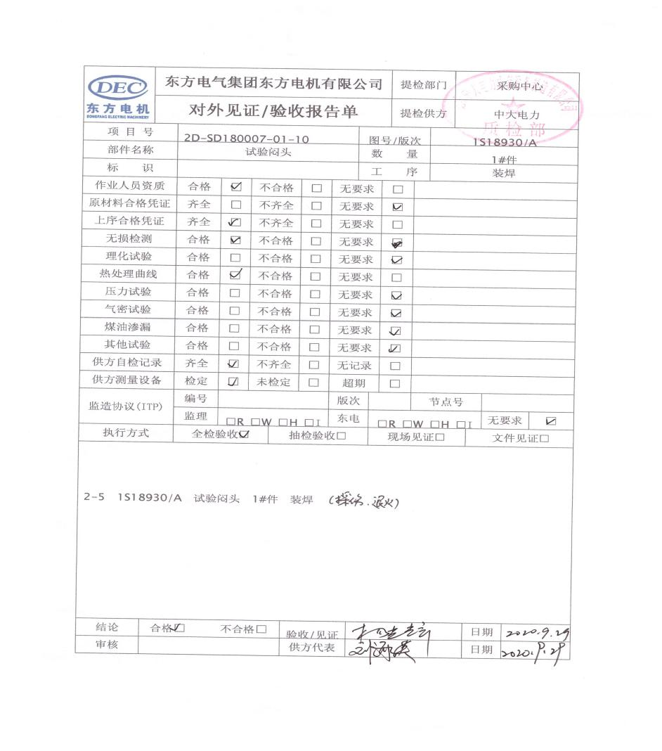  检验结果：检查项全部合格。  检验人：刘海英  检验结论：合格 2020.9.29  ........  对焊接试验及焊接结果由客户组织验收，详见焊缝外观和尺寸检验记录、焊接尺寸检验记录卡：  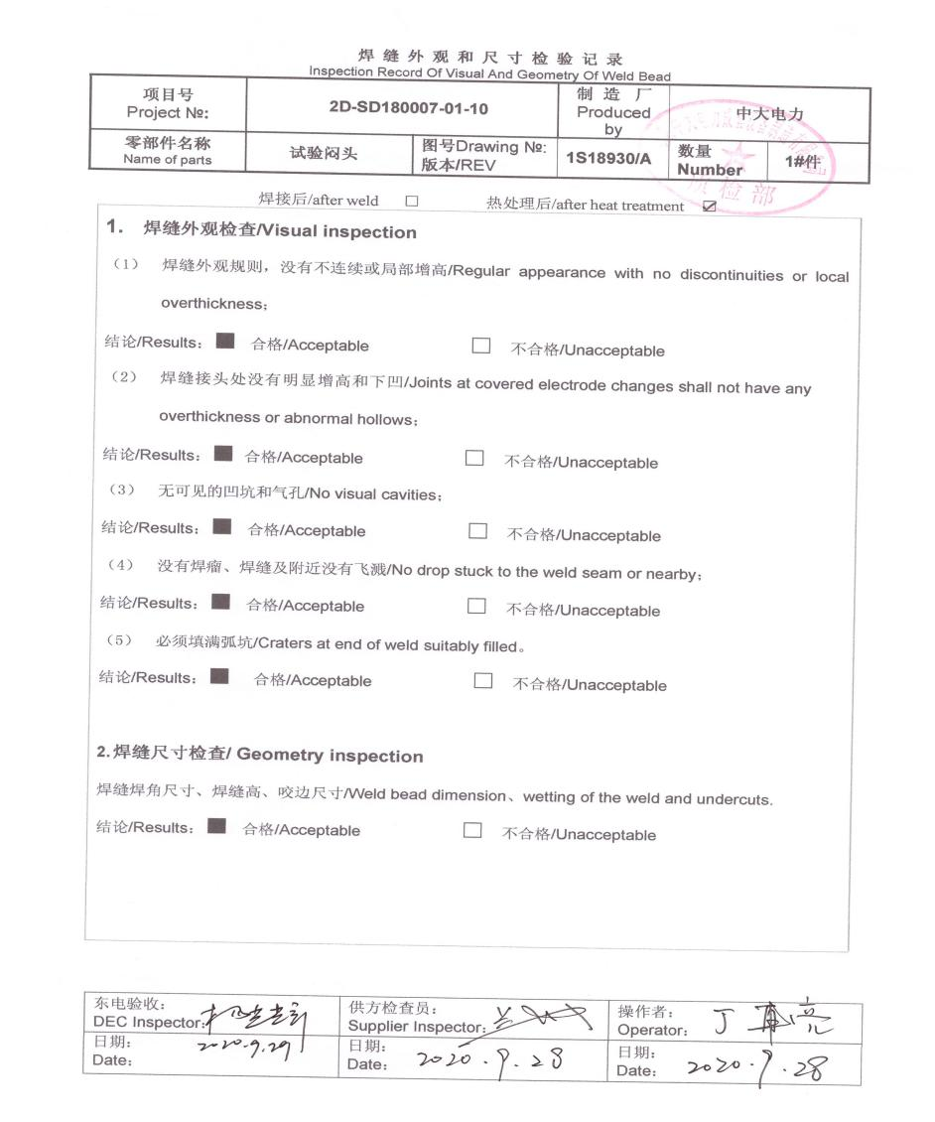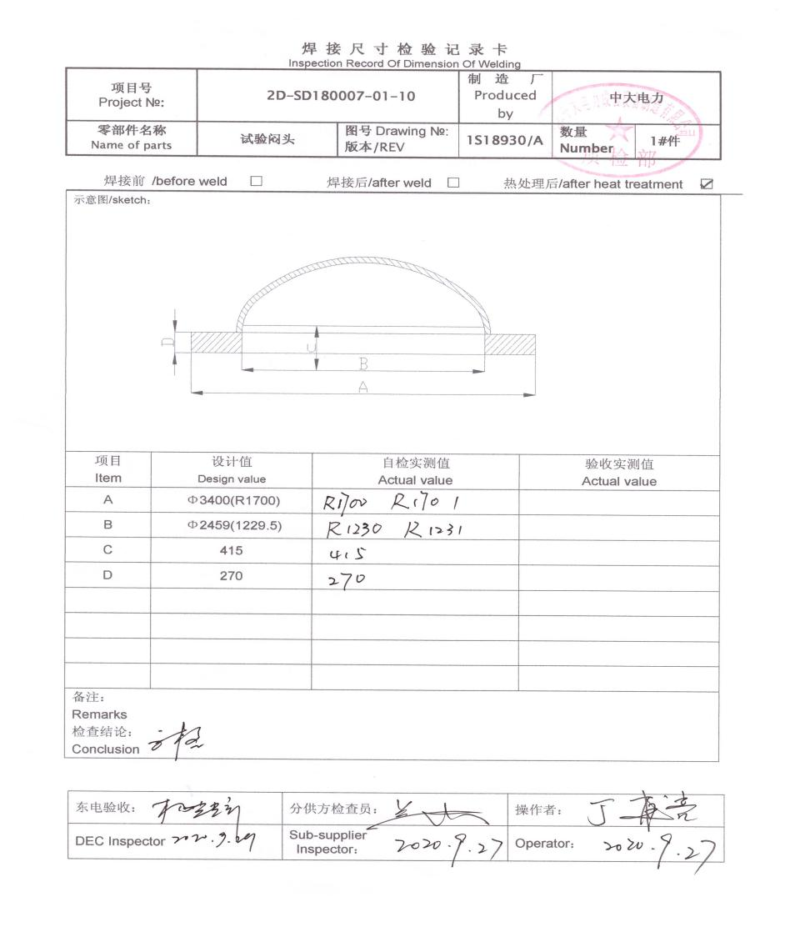  所有产品均为有授权的质检员检验，在出厂前均进行了产品检验，合格后方可入库、交付。  产品和服务放行基本符合要求。 | 符合
不合格输出的控制 | 8.7 | 组织编制了《不合格品控制程序》：该公司的不合格处理方式有:降级使用或改变用途；报废或退货。依据不符合的程度制定有不同的处理措施。  抽：《不合格记录处理单》  时间:2020.9.11、产品：圆筒装配  不合格描述：2020年9月11日生产图号为1F13593，项10筋板焊接位置与图纸不符，导致24-Φ18孔中的8个孔钻到筋板上。不良数量4个。  不合格品的处理：建议将干涉的8个Φ18孔的位置沿圆心逆时针旋转3.75°，油槽底盘旋转相应的8-Φ18把合孔，上机架预装时预装时实配与上机架中心体8-M16把合孔。  不合格原因分析：技术员工作不细致，审核人员疏忽大意。  验证：完成了对技术人员的培训工作。  验证人：陈绍敬 2020-9-18  负责人讲：组织基本上没有让步接收、让步放行、让步使用的情况。 | 符合

说明：不符合标注N

管理体系审核记录表
过程与活动、  抽样计划 | 涉及  条款 | 受审核部门：生产部 主管领导：杨林华 陪同人员：郭伟 | 判定
 |  | 审核员：杨珍全， 审核时间：2020.12.26上午
 |  | 审核条款：
岗位/职责 /权限  #组织内的岗位设置如何？  职责和权限如何得到分派、沟通和理解？ | 5.3 | 查《员工入职要求及岗位职责》，已经明确了生产部的员工入职要求及岗位职责，具体为：  主要职责如下：  1.负责组织产品实现过程的策划；  2.负责生产过程中的技术指导和不合格的控制。  3.对生产计划的安排及实施生产  ………  部门负责人熟悉本部门职责。 | 符合
质量目标及其实现的策划  （含6.2.1/6.2.2） | 6.2 | 查《部门质量目标分解表》该部门的质量目标为：  1、成品一次交验合格率≥95%；  2、产品出厂合格率达到100%。  查2020年6月-2020年11月《部门质量目标完成情况统计表》对部门目标进行考核，综合完成情况为：  1、成品一次交验合格率为99.3%；  2、产品出厂合格率100%。  基本达到目标要求  目标量化情况良好。质量目标缺乏指标实际完成的实证性资料。已跟负责人沟通。 | 符合
基础设施  过程运行环境 | 7.1.3  7.1.4 | 查见，《设施一览表》，公司配置的设备主要有碳弧气刨机、双柱立式车床、卧式车床、卧式普通车床、落地铣镗床、卧式铣镗床、卧式铣床、数控切割机、台式砂轮机、摇臂钻床、行车等。可以满足机械加工的生产的需要。  查见公司制定有设备保养计划，与三方公司签订合同，由三方公司定期进行设备的维护保养。合同如下：  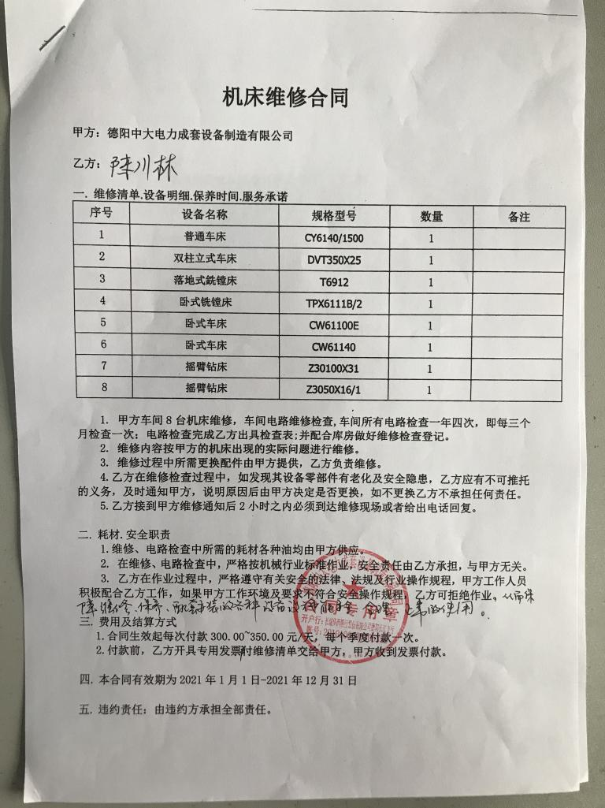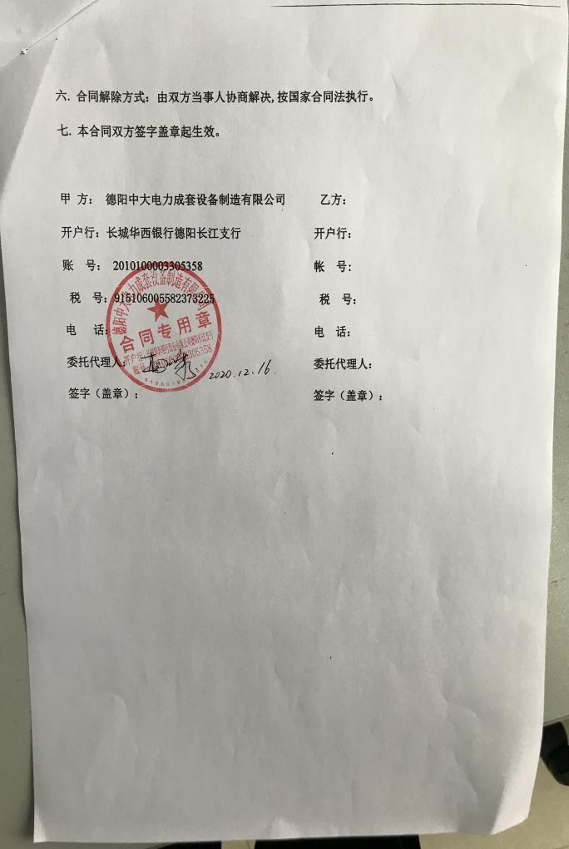  设备保养采取周期点检和月保养的方式进行，抽查10月《设备保养记录》：  中大电力T6912落地镗床进度检验单：  检查项目：床身水平、X-Y垂直度、主轴轴线与X/Y的垂直度、方滑枕与X/Y的垂直度（兼顾主轴移动）等  检验结果：修前、修后检测数据属实。  结论：合格。  检验员：兰辉  时间：2020.10.17  查公司设备日常维修情况  时间:2020.8.20  维修设备：T6913数控镗床（130镗）  故障描述：镗床报警。  维修内容：镗床换新电机。  验证：更换后镗床可正常工作。  维修人员：陈林  3、特种设备有行车5台，能提供有效年检检验报告，见附件。  4、生产车间面积500平米、办公面积80平方米、库房面积30平方米。  5、公司办公条件满足要求，配置有电脑、打印机、电话、传真等。  询问生产部负责人，生产现场由现场管理人员负责安全管理和现场服务质量管理，工作环境基本受控。  基础设施和工作环境能满足要求。 | 符合
运行策划和控制 | 8.1 | 公司主要产品：一般机械加工。  公司产品执行标准：中华人民共和国合同法、中华人民共和国劳动法、中华人民共和国质量法等和GB/T 1008-2008机械加工工艺装备基本术语、JB/T 5061-2006机械加工定位、夹紧符号、GB/T 24740-2009技术产品文件 机械加工定位、夹紧符号表示法等。  生产部负责产品实现和服务提供的策划，策划输出的具体结果包括以下内容：  a）确定产品和生产的要求；GB/T 1008-2008机械加工工艺装备基本术语、JB/T 5061-2006机械加工定位、夹紧符号、GB/T 24740-2009技术产品文件 机械加工定位、夹紧符号表示法等标准、合同、客户技术要求。  b）建立过程准则以及产品和服务的接收准则；---检验规范（图纸）、作业指导文件  c）确定符合产品和服务要求的资源；---生产工艺流程图  d）按照准则实施过程控制；---生产和服务过程监控  e）保持、保留必要的文件和记录。---文件和质量记录  ---策划输出经过评审及跟进、必要的更改控制及批准等以适合组织的运行需要。  ----外包过程：热处理、表面处理；  ----关键过程的识别：焊接  -----经确认：暂无策划的更改。 | 符合
生产和服务提供的控制 | 8.5.1 | 公司制定了《生产和服务过程过程控制程序》  明确了受控条件  1、公司主要从事低压外缸、蝶阀工具、水泵工具等零件的（车、铣、镗、打磨、焊接）机械加工，查生产车间各工序(工位)均有有正在生产的工艺文件、图纸、参数，均为现行有效的文件，受控标识清楚；  2、查生产车间及作业工位执行的作业指导书主要包括：设备操作指导书、检验标准、图纸等，均放置于工位附近，便于查阅对照。  3.现场查看：车间生产现场有碳弧气刨机、双柱立式车床、卧式车床、卧式普通车床、落地铣镗床、卧式铣镗床、卧式铣床、数控切割机、台式砂轮机、摇臂钻床、行车等设备，生产相关设备工作正常，状态良好，无异常现象，符合产品的生产的条件及要求。  4.现场配置了相应的检测设备，主要为百分表、外径千分尺、游标卡尺、钢卷尺、水准仪、耐震压力表等。  5.出示了《生产计划单》 明确的产品名称、数量、顾客等内容；  抽11、12月份机械加工的生产计划  产品 数量 交付日期 客 户  低压外缸 8台 2020-12-30 德阳东汽电站机械制造有限公司  后汽缸 4台 2020-11-25 东方电气集团东方电汽有限责任公司  蜗壳延伸段 2台 2020-11-29 东方电气集团东方电机有限责任公司  计划员:杨林华， 批准：韩成蓉  公司产品实现流程：  来料接件-----检验----机械加工（车、铣、钻等）-----焊接----检验---入库。  查看低压外缸套加工重要工序：  1、来料尺寸检查：  Φ1384+10=1394；Φ1278+10=1288；Φ1304-10=1294；Φ1079+15=1094；  依据：产品图纸（图号D660BL-031510A）  设备：卷尺  操作：1）员工袁保平根据产品图加工尺寸要求，进行测量  现场查看尺寸符合要求。  2、车加工工序 ：  依据：产品图纸（图号D660BL-031510A）  设备：数控卧式车床C61250*12/63、内径千分尺、外径千分尺等。  操作：1）员工袁保平编制程序，经检查无误后。安装好待加工床身，确定安装固定后，启动进行粗加工，加工完成后进行尺寸检测。加工时员工佩戴口罩、耳塞防护。  主要工艺控制点：主要工艺控制点：保证外缸套尺寸公差、形位公差及粗糙度符合图纸要求、无毛刺。  现场查看操作过程符合要求。  3、铣加工工序：  依据：产品图纸（图号D660BL-031510A0）  设备：数控双柱立式车床DVt500*31/50、内径千分尺、外径千分尺等。  操作：1）员工陈勇编制程序，经检查无误后。安装好待加工床身，确定安装固定后，启动进行半精加工，加工完成后进行尺寸检测。加工时员工佩戴口罩、耳塞防护。  主要工艺控制点：主要工艺控制点：保证锤气缸套尺寸公差、形位公差及粗糙度符合图纸要求、无毛刺。  现场查看操作过程符合要求。  4、焊接工序：  依据：产品图纸（图号D660BL-031510A）  设备：逆变式气体保护焊机、卷尺等。  操作：1）员工兰祥熙编制程序，经检查无误后。装配水平水平法兰、垂直法兰及下半支撑考虑焊接收缩两；焊接注意加工余量；圆锥板、V型板、导流板根据图纸和实际情况配割；边装边焊，控制焊接变形，合理布置方箱拉筋及工艺拉筋。加工时员工佩戴口罩、耳塞防护。  主要工艺控制点：主要工艺控制点：保证外缸套尺寸符合图纸要求。  现场查看操作过程符合要求。  5、钻加工工序：  依据：产品图纸（图号D660BL-031510A）  设备：摇臂钻床Z30100X31、钻头、游标卡尺、等。  操作：1）员工陈勇编制程序，经检查无误后。安装好待加工工件，确定安装固定后，进行钻螺纹孔加工，加工完成后进行尺寸检测。加工时员工佩戴口罩、耳塞防护。  主要工艺控制点：保证外缸套尺寸公差、形位公差及粗糙度符合图纸要求、无毛刺。  现场查看操作过程符合要求。  6、打磨工序：  依据：产品图纸（图号D660BL-031510A）  设备：台式砂轮机MQ3225、磨头等。  操作：1）员工黄云书打磨工件。打磨时员工佩戴口罩、耳塞防护。  主要工艺控制点：保证外缸粗糙度符合图纸要求、孔口无毛刺。  现场查看操作过程符合要求。  整个外缸套生产加工过程可控，加工质量符合要求。  后缸导套加工工序和作业流程与外缸套基本相同。  查看蜗壳延伸段加工重要工序：  1、来料尺寸检查：  Φ1287+（5-8）=1292-1295；Φ288+（5-8）=293-296；  依据：产品图纸（图号1S18894）  设备：卷尺  操作：1）员工聂超根据产品图加工尺寸要求，进行测量  现场查看尺寸符合要求。  2、粗加工：  依据：产品图纸（图号1S18894）  设备：数控卧式车床C61250*12/63、内径千分尺、外径千分尺、游标卡尺等。  操作：1）员工刘海英编制程序，经检查无误后。安装好待加工床身，确定安装固定后，启动进行粗加工，加工完成后进行尺寸检测。加工时员工佩戴口罩、耳塞防护。  主要工艺控制点：保证蜗壳延伸段尺寸公差、形位公差及粗糙度符合图纸要求、无毛刺。  现场查看操作过程符合要求。  3、半精加工：  依据：产品图纸（图号1S18894）  设备：数控双柱立式车床DVt500*31/50、内径千分尺、外径千分尺、游标卡尺等。  操作：1）员工刘海英编制程序，经检查无误后。安装好待加工床身，确定安装固定后，启动进行半精加工，加工完成后进行尺寸检测。加工时员工佩戴口罩、耳塞防护。  主要工艺控制点：单边留0.5-0.7mm、保证蜗壳延伸段轴尺寸公差、形位公差及粗糙度符合图纸要求、无毛刺。  现场查看操作过程符合要求。  4、精加工：  依据：产品图纸  设备：数控双柱立式车床DVt500*31/50、内径千分尺、外径千分尺、游标卡尺等。  操作：1）员工刘海英编制程序，经检查无误后。安装好待加工床身，确定安装固定后，启动进行精加工，加工完成后进行尺寸检测。加工时员工佩戴口罩、耳塞防护。  主要工艺控制点：保证蜗壳延伸段尺寸公差、形位公差及粗糙度符合图纸要求、无毛刺。  现场查看操作过程符合要求。  公司确认过程确定为：焊接过程，也是特殊过程。制定了《过程控制程序》，对特殊过程的管理进行了规定。并采取以下方式予以确认：  查见：2020年7月28日对焊接过程的《特殊过程确认记录表》  - 人员资格：测试员都按要求经过培训及资格考核合格上岗，满足要求；  - 设备确认：逆变式气体保护焊机等设备性能完好，满足要求；  - 工艺方法：有焊接作业指导书，能满足要求。  过程能力鉴定：满足过程能力需求。  确认人：杨林华、唐瑞雪  产品交付过程中依据合同或订单的要求在顾客处进行交付，公司对产品严格检验合格后再进行交付，顾客在接收时进行验收，产品生产过程中未发生过大的质量问题，产品质量稳定，暂时没有接到顾客重大的质量投诉。  机械加工生产的生产过程基本受控； | 符合
标识和可追溯性 | 8.5.2 | 查《质量手册》，文件规定了对产品、检验状态及唯一性标识做出了规定。  1、在生产现场，车间的半成品采用标签标识，标识规格型号、数量、操作工、生产日期；  2、完工产品通过工序及出厂检验报告进行追溯，主要记录内容：生产日期，产品型号、检验员、数量等；  3、各种原材料，半成品、成品划区域进行分类放置，有明确的标识。  抽查关键零部件入、出库记录；  1）采购入库、物品：刀具，30个， 入库日期：2020-10-28.收验人：兰祥熙。  2）领用出库、物品：刀具，18个， 出库日期：2020-11-17.领用人：杨林华。 | 符合
顾客或外部供方的财产 | 8.5.3 | 查，公司对顾客财产的管理要求。  询问部门负责人，公司的顾客财产主要为顾客信息及图纸，公司对顾客财产进行了专人管理，所有客户信息均采用专人存档保管。负责人讲，至今未有顾客财产丢失的情况。  现场查看，顾客财产管理基本受控。 | 符合
防护 | 8.5.4 | 查，公司文件，对防护进行了要求，主要为产品在生产、储放和运输交付过程以及车间操作工人的防护。  车间现场观察:  1. 转运：所有物料均由供应商转运自行防护，公司的物料根据材料的大小、数量采用料架进行盛放、转运，在生产过程中各种产品均采用盛具进行盛放，防护基本到位。  2. 包装：产品无外包装；  3. 运输过程管理：要求运输方进行防护，严禁碰撞。  4.车间操作工人：工人在加工过程中佩戴有护目镜、口罩、安全绳等，防护基本到位。  现场查看原材料、部件、成品，均按要求放置，防护得当。  产品防护基本符合要求。 | 符合
更改控制 | 8.5.6 | 查，公司对产品实现过程的更改策划了管理要求。主要包括：产品信息更改、生产信息的更改等。  现场查，公司对于更改生产信息的管理，均为重新发放生产计划，并回收作废的计划单。  查，近期暂无产品及生产信息变更的情况。 | 符合

说明：不符合标注N

